数字媒体平台概要设计

第一部分 基本系统

1用户管理系统 [重点借鉴 龙源期刊网]

1.1基本功能

注册
登陆
基本信息:虚拟身份为主

1.2客户管理

1.2.1基本功能
真实联系信息
手机认证 身份证认证

1.2.2账户管理
账户资金 余额 在线充值 退钱？
充值卡 新建 销售 使用（充值）

1.2.3 数字产品管理
已购买的数字产品
数字产品购买服务

12.4 财务管理

1.3 普通网站界面
网站界面 登陆 注册
各类信息查询

1.4 API接口

登陆验证服务
数字产品购买信息服务
用户基本信息获取
数字产品现购服务

1.5客户服务

客服系统查阅任何用户的信息

2.数字商品管理系统

新建商品 [ 设计数字商品] 参考消息某期 各种多期打包
商品展示
商品购买 预购 现购

3.数字产品系统

产品制作 产品设计 服务端功能 客户端功能 加密设计
产品使用 身份验证 权限验证
适合终端的部分 用户+数字商品 子集功能

4.开放内容系统 [ 数字报纸模板 或 借鉴NYtimes API简化 或 混合 ]

数字报纸加工的内容提供各个 数字产品系统
其他加工内容提供各个 数字产品系统
文件管理

需要的格式的转换 指定的图像 需要的视频格式

5.整合的普通门户网站
将用户+数字商品整合为传统的门户网站（全部功能）

可选 集成传统数字报纸网站

第二部分 其他系统

1.广告管理系统

  - 广告产品
设计
使用

  - 传统广告管理

2.互动内容系统

2.1 基本
评论 点击统计 评报

2.2 挖掘
统计信息

2.3 微博客

3.检索系统

第三部分 影响因素

用户即可购买全套产品，也可购买服务托管
两种模式可以切换 数据迁移（或部分迁移）

平台选择 windows-linux .net-java

参考网站
龙源期刊网http://www.qikan.com.cn/
NYTime-Developer Network http://developer.nytimes.com/

其他：
加工业务管理
机房建设 硬件购买 服务器设计
终端厂商协作 (apple 汉王 google …)

第四部分 附图
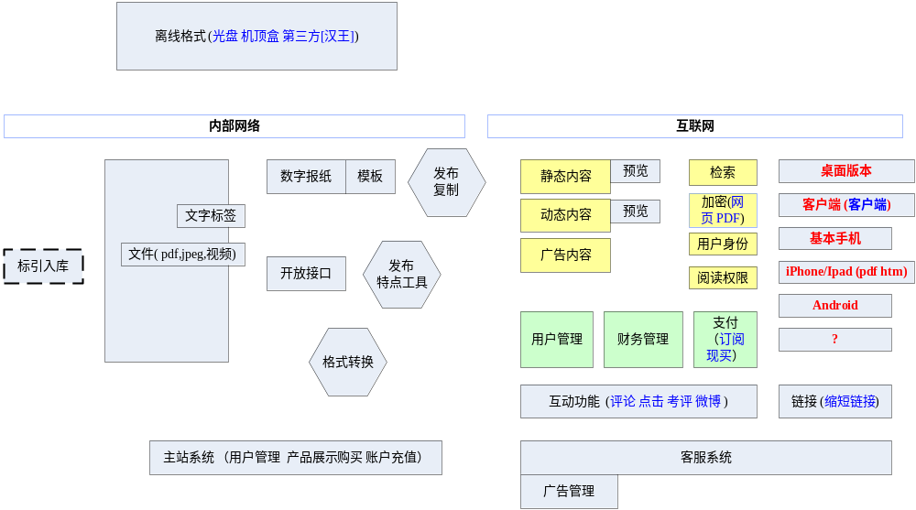
图一

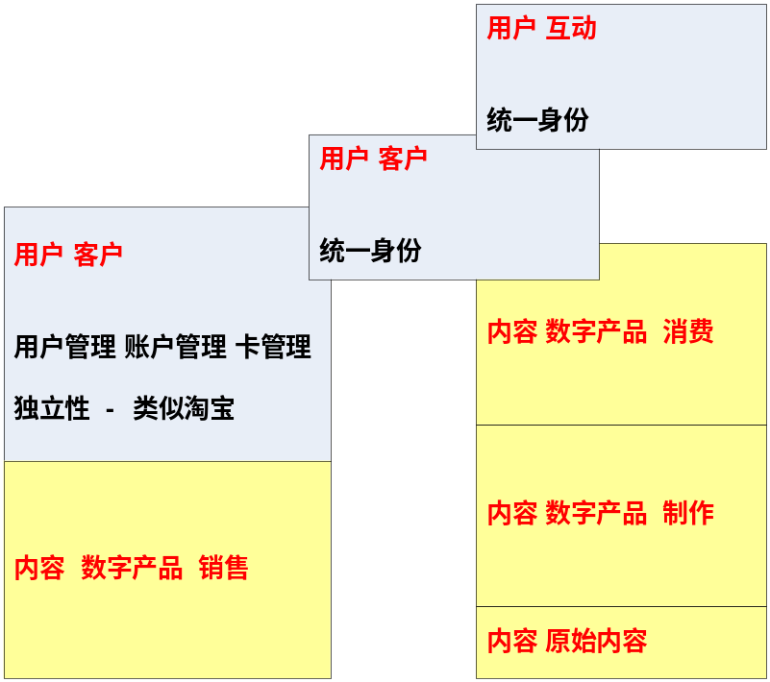

图二

